DECLARAÇÃO DOS PROCEDIMENTOS ÉTICOS
Declaramos que o artigo intitulado “Conhecimento de Performance e Aprendizagem do Nado Crawl” é original e passou pela aprovação do Comitê de Ética da Universidade Federal de Santa Maria, tendo sido aprovado com o número 0017.0.243.000-09, sob o título Feedback após boas e más tentativas de prática na aprendizagem do nado crawl.

Atenciosamente,
Autor: Juliana Izabel Katzer
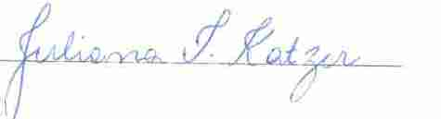
Autor: Suzete Chiviacowsky
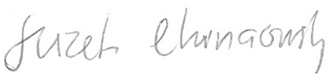
Autor: José Francisco Gomes Schild
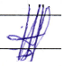
Autor: Cássio Miranda Meira Júnior
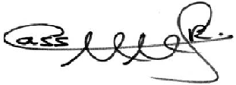
Autor: Sara Teresinha Corazza
